Linné Nathaniel-Émerick
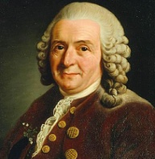
Nom complet : Carl Von Linné
Période de temps : 23 mai 1707-10 janvier 1778
Nationalité : Suédois
Découverte : Nomenclature Binominale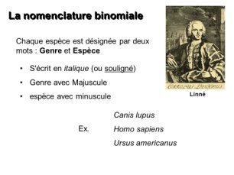
Œuvre : Systèma Natura